Mitteilungsblatt der

**Pfarrei St. Wolfgang Landshut**

Pfarrbrief 18 12.10. – 26.10.2025

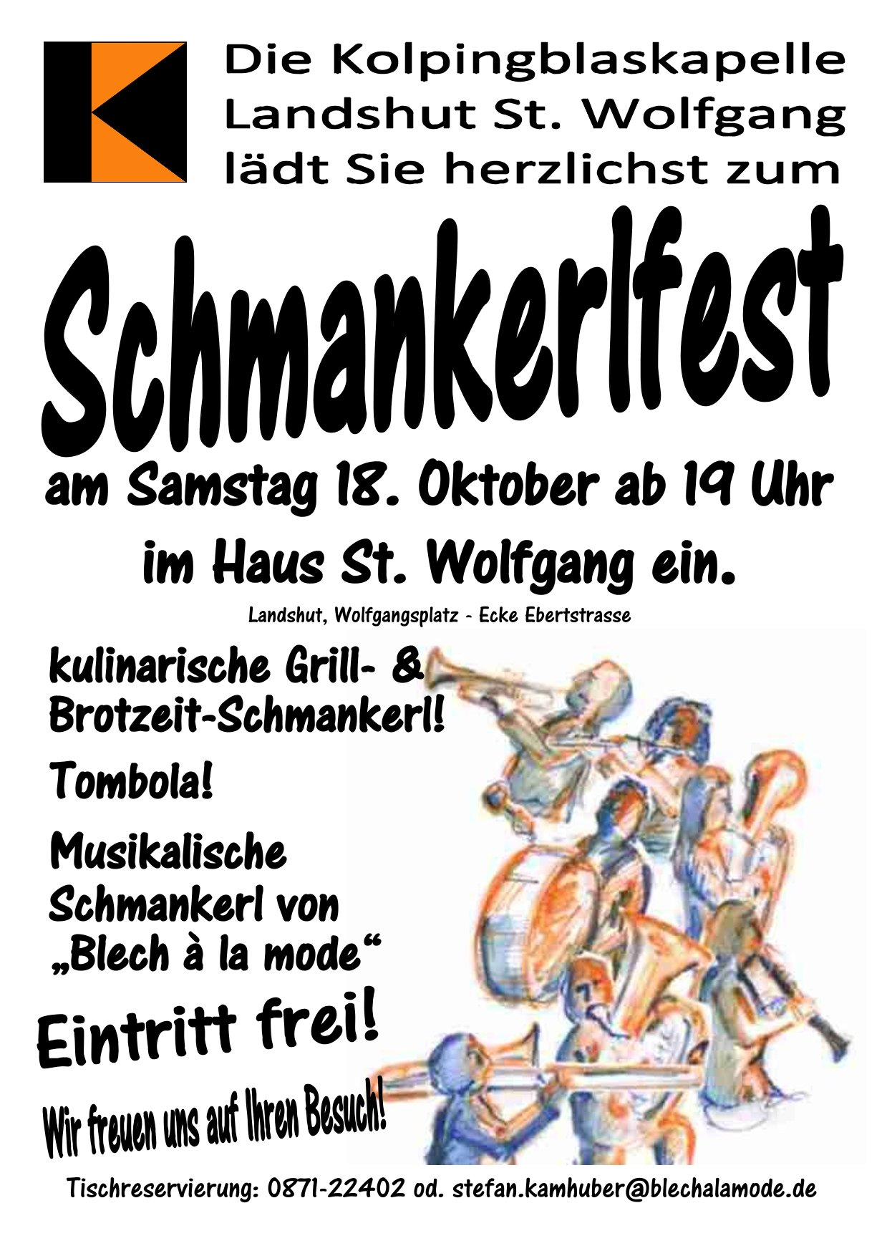

**Gottesdienstordnung**

**Sonntag, 12.10. – 28. Sonntag im Jahreskreis:**

**9.30 Uhr Eucharistiefeier am Sonntag:** *Pfarrgottesdienst*

**11.00 Uhr****Eucharistiefeier am Sonntag:** *f + Eltern Josef u. Frieda Wittmann*

**19.00 Uhr Eucharistiefeier am Sonntag**

**Montag, 13.10.** – Montag der 28. Woche im Jahreskreis:

Keine Eucharistiefeier

18.00 Uhr Bürgerversammlung der Stadt Landshut im HSW

**Dienstag, 14.10.** – Dienstag der 28. Woche im Jahreskreis,

Hl. Kallistus I. :

9.00 Uhr Eucharistiefeier: *f + Eltern Matyas*

**Mittwoch, 15.10.** – Hl. Theresia von Jesus:

14.15 Uhr Seniorensingen im HSW (Thema: Tiere)

18.00 Uhr Anbetung vor dem Allerheiligsten

19.00 Uhr Eucharistiefeier: *f + FB-Mitglieder Anneliese Hummel,*

*Johanna Glowaty u. Angela Luginger*

19.30 Uhr Törggelenabend des Frauenbundes im HSW

**Donnerstag, 16.10**. **–** Donnerstag der 28. Woche im Jahreskreis,

Hl. Hedwig v Andechs, Hl. Gallus, Hl. Margareta Maria Alacoque**:**

18.20 Uhr Rosenkranzgebet

19.00 Uhr Eucharistiefeier

**Freitag, 17.10.** – Hl. Ignatius von Antiochien:

9.30 Uhr Requiem f Frau Christine Schillinger

16.30 Uhr Schülermesse

**Samstag, 18.10.** *–***Hl. LUKAS; Evangelist**

Altkleider u Altpapiersammlung

17.00 UhrBeichtgelegenheit (Kapl. Ponnapati im Beichtzimmer)

17.20 Uhr Rosenkranzgebet

**18.00 Uhr Eucharistiefeier am Vorabend:** *f + Vater Josef Scholz*

*Anschl.: Schmankerlfest der Kolpingfamilie im HSW!*

**Sonntag, 19.10. – 29. Sonntag im Jahreskreis:**

**9.30 Uhr Eucharistiefeier am Sonntag:** *Pfarrgottesdienst /*

*f + Ehemann Rainer Glöckl*

**Anschließend Frühschoppen im HSW**

**11.00 Uhr Eucharistiefeier am Sonntag mit Taufe von Paul Weichenrieder:** *f + Eltern Agnes u. Ludwig Bauer*

**19.00 Uhr Eucharistiefeier am Sonntag:** *f + Ilse Moratscheck*

**Montag, 20.10. –** Montag der 29. Woche im Jahreskreis, Hl.

Wendelin:

Keine Eucharistiefeier

19.30 Uhr Elternabend zur Erstkommunion im HSW

**Dienstag, 21.10.** – Dienstag der 29. Woche im Jahreskreis

Hl. Ursula und Gefährtinnen:

9.30 Uhr Requiem f Herrn Ludwig Bauer

14.00 Uhr Ü60-Treff im HSW: Kaplan Raveendra Reddy Ponnapati stellt sich vor

19.00 Uhr Elternabend zur Firmung im HSW

**Mittwoch, 22.10.** –Mittwoch der 29. Woche im Jahreskreis,

Hl. Johannes Paul II:

18.20 Uhr Rosenkranzgebet

19.00 Uhr Eucharistiefeier

19.30 Uhr Vortrag des Hospizvereins im HSW

**Donnerstag, 23.10**. – Donnerstag der 29. Woche im Jahreskreis, Hl. Johannes von Capestrano:

15.00 Uhr KAB – geselliges Beisammensein im HSW

18.20 Uhr Rosenkranzgebet

19.00 Uhr Eucharistiefeier: *f + Wolfgang Neuburger*

**Freitag, 24.10.** – Freitag der 29. Woche im Jahreskreis

Hl. Antonius Maria Claret:

16.30 Uhr Schülergottesdienst

17.00 Uhr Ministrantenprobe für das Patrozinium

**Samstag, 25.10.** – **Samstag der 29. Woche im Jahreskreis:**

9.00 Uhr bis 13.00 Uhr Einkehrtag des PWB

14.00 Uhr Kolping besichtigt die Pestalozzischule

17.00 Uhr Beichtgelegenheit (Pfr. Hierl im Beichtzimmer)

17.20 Uhr Rosenkranzgebet

**18.00 Uhr Eucharistiefeier am Vorabend***: f + Eltern Ladislaus u. Anna Krebes / f + Mutter Alma Hirsch*

**Sonntag, 26.10. – 30. Sonntag im Jahreskreis – Weltmissionssonntag – Kollekte f Missio, Ende der Sommerzeit:**

**9.30 Uhr Eucharistiefeier am Sonntag:** *f + Josefa Riffler*

**11.00 Uhr****Eucharistiefeier am Sonntag***: Pfarrgottesdienst /*

*f + Freund Josef Kehlringer*

**19.00 Uhr Eucharistiefeier am Sonntag:** *f + Verwandte u. Freunde Wüste / f + Freunde Ewald und Silvia*

**Neues aus St. Wolfgang**

**Bürgerversammlung im Haus St. Wolfgang:**

Oberbürgermeister Alexander Putz lädt die Bürgerinnen und Bürger der Stadtteile Industriegebiet und Wolfgang am Montag, 13. Oktober, ab 18 Uhr zu einer Bürgerversammlung in das Haus St. Wolfgang ein. Wünsche und Anregungen zur Diskussion können bis Donnerstag, 9. Oktober, schriftlich im Hauptamt der Stadt, Rathaus I, I. Stock, abgegeben oder online über die Eingabemaske unter [www.landshut.de/buergerversammlung](http://www.landshut.de/buergerversammlung) gesendet werden. Alternativ ist das auch per Mail an buergerversammlung@landshut.de möglich. Es wird gebeten, den Namen und die Adresse anzugeben, da nur Gemeindeangehörige der Stadt Landshut Rede- und Eingaberecht haben. Die Bürgerversammlung wird von zwei Gebärdensprachdolmetschern begleitet. Die Tagesordnung ist dann voraussichtlich am Vormittag des Veranstaltungstags ebenfalls unter www.landshut.de/buergerversammlung zu finden.

**Seniorensingen:**

Am **Mittwoch, 15. Oktober,** findet um 14.15 Uhr im Haus St. Wolfgang das nächste Seniorensingen statt. Diesmal geht es tierisch zu, denn die gesungenen Lieder drehen sich alle um das Thema „Tiere“. Kommen Sie doch vorbei, singen Sie mit und haben Sie ein wenig Gemeinschaft.

**Anbetung vor dem Allerheiligsten:**

Die nächste Anbetungsstunde vor dem ausgesetzten Allerheiligsten findet am **Mittwoch, 15. Oktober um 18.00 Uhr** statt. Gewöhnlich laden wir immer am ersten Mittwoch im Monat zur Anbetung ein. Da aber der Oktobertermin im letzten Pfarrbrief übersehen wurde, beten wir ausnahmsweise in der Mitte des Monats. Kommen Sie doch vorbei und tragen Sie Freude und Kummer vor den Herrn.

**Frauenbund: Törggelen Abend:**

Am **Mittwoch, 15. Oktober um 19.30 Uhr** lädt der Frauenbund alle Mitglieder zur Törggelen Abend in das Haus St. Wolfgang ein. Es gibt Wein, Südtiroler Spezialitäten und Musik. Schenken Sie sich doch einen deftigen, lustigen und geselligen Abend, an den Sie bestimmt noch lange zurückdenken können.

**Letzte Altkleidersammlung:**

Viele Jahre haben unsere Ministranten und die Kolping Familie zweimal im Jahr Altkleider und Altpapier gesammelt, um mit dem Erlös auch das Jugendhaus in Veitsbuch zu unterstützen. In der letzten Zeit ist der Altkleidermarkt jedoch dermaßen überflutet, so dass die Preise für Altkleider in den Keller gerauscht sind. Da der Aufwand für die Sammlung in keinem Verhältnis mehr zum Erlös steht, wird die Sammlung vorerst eingestellt. Letztmalig fahren die jungen Leute am **Samstag, 18. Oktober** vormittags durch die Straßen der Siedlung und sammeln Altkleider und Altpapier. Auch saubere Schuhe werden paarweise mitgenommen. Ebenso kann gebündeltes Altpapier gerne bereitgelegt werden. Legen Sie das Sammelgut bitte bis spätestens 8.00 Uhr gut sichtbar an die Straße.

Übrigens: Der Altkleidercontainer beim Kindergarten St. Wolfgang bleibt erhalten. Der Erlös des dort eingeworfenen Sammelgutes kommt unserer Kolpingfamilie zugute.

**Schmanklerlfest der Blaskapelle:**

Am **Samstag, 18. Oktober** um **19.00 Uhr** beginnt das nun mittlerweile schon traditionelle Schmankerlfest im Haus St. Wolfgang. Musikalisch unterhalten werden die Besucherinnen und Besucher von der 7er Gruppe „Blech a la mode“, während die restlichen Mitglieder der Blaskapelle kulinarische Schmankerl servieren. Auch wird wieder eine kleine Tombola dazu ermuntern, beim Losen sein Glück zu versuchen. Also: Auf geht`s zum Schmankerlfest mit musikalischen und kulinarischen Schmankerln.

**Pfarrfrühschoppen:**

Zum nächsten Pfarrfrühschoppen mit Getränken, Brezenstangerln und gemütlicher Gesellschaft lädt der Pfarrgemeinderat am **Sonntag, 19. Oktober,** nach dem 9.30 Uhr Gottesdienst in das HSW sehr herzlich ein.

**Kommunionvorbereitung:**

Langsam ist die Anmeldung zur Erstkommunion abgeschlossen und der Weg der Vorbereitung hin zum großen Fest kann beginnen. Neben dem Religionsunterricht in der Schule ist vor allem der Besuch des freitäglichen Schülergottesdienstes (jeweils um 16.30 Uhr) sehr wichtig. Für die Eltern findet am **Montag, 20. Oktober um 19.30 Uhr** der erste Elternabend im Haus St. Wolfgang statt.

**Ü 60 Treff – der neue Kaplan erzählt über sich:**

Auch die Seniorinnen und Senioren möchten natürlich gerne wissen, wer unser neuer Kaplan Raveendra Reddy Ponnapati (Ravi) ist. Wo kommt er her, wie ist sein bisheriger Lebens–und Berufungsweg verlaufen? Hat er sich in Landshut schon eingewöhnt? Wie geht er damit um, dass er nun in einer ganz fremden Kultur den Glauben zu verkünden hat?

Alle diese Fragen und noch viele mehr beantwortet unser Kaplan beim Ü 60 Treff am **Dienstag, 21. Oktober ab 14.00 Uhr** im HSW. Natürlich können Sie auch selbst Fragen an den Herrn Kaplan richten. Und – wie das bei den Senioren immer ist – Kaffee und Kuchen dürfen nicht fehlen. Alle Damen und Herren Ü 60 sind herzlichst willkommen – gerne auch neue Gesichter.

**Elternabend zur Firmung:**

Dieser Tage bekommen alle katholischen Jugendlichen der siebten Klassen per Post eine Einladung zur Firmung ins Haus geschickt. In diesem Schreiben wird auf den Elternabend am **21. Oktober, um 19.00 Uhr** im Haus St. Wolfgang verwiesen. Beim Elternabend werden sodann die Anmeldeunterlagen zur Firmung ausgegeben und über den Ablauf der Vorbereitung informiert. Sollte man zum Elternabend nicht kommen können, so ist es auch möglich, die Unterlagen im Pfarrbüro zu den Öffnungszeiten abzuholen. Der Termin für die Firmung wird vom Bischöflichen Ordinariat festgelegt und kurz vor Weihnachten mitgeteilt.

**KAB – Gesellschaftsnachmittag:**

Zu einem gemütlichen Nachmittag bei Kaffee und Kuchen treffen sich die Damen und Herren der Katholischen Arbeitnehmerbewegung am **Donnerstag, 23. Oktober um 15.00 Uhr.**

**Kolping besichtigt die neue Pestalozzischule:**

Nach den diesjährigen Pfingstferien hat die neue Pestalozzi Schule ihren Dienst aufgenommen. Die Schulfamilie hat den Umzug großartig gemeistert. Der Träger der Schule mit Förderschwerpunkt geistige Entwicklung ist die Lebenshilfe Landshut. Die Schülerinnen und Schüler leisten dort ihre 9 - jährige Schulpflicht ab (Grund – und Mittelschule). Danach schließt sich im Rahmen der Berufsschule die 3-jährige Berufsschulpflicht an. Die Schüler haben in der Regel einen hohen Förderbedarf im Bereich der geistigen Entwicklung. Hinzu kommen oft vielfältige Probleme im Bereich der Motorik, Wahrnehmung, Kommunikation oder im Sozial-, Emotional- und Arbeitsverhalten. Die Schüler kommen aus der Stadt und dem Landkreis Landshut. Interessenten, die den Neubau dieser besonderen Schule mit der Kolpingfamilie und dem Vorsitzenden der Lebenshilfe, Herrn Hans Peter Summer, besichtigen möchten, treffen sich am **Samstag, 25. Oktober um 13.45 Uhr** vor dem Eingang der Schule. Um 14.00 Uhr beginnt die Besichtigung, die von Schulleiter Frank Meinitz geleitet wird und etwa eineinhalb Stunden dauert.

**Vorschau – Patrozinium der Pfarrkirche – Hochfest des Hl. Wolfgang:**

Am 31. Oktober werden wir wieder den Hl. Bischof Wolfgang ehren und gleichsam den Namenstag unserer Pfarrkirche feiern. Das Fest fällt diesmal auf einen Freitag. Der Festgottesdienst beginnt um 19.00 Uhr und wird von Kirchenchor und Orchester mitgestaltet (siehe eigener Artikel!). Anschließend lädt der Pfarrgemeinderat zu einer kleinen Bewirtung am Kirchplatz (bei schlechtem Wetter im HSW) ein. Merken Sie sich bitte diesen Tag bereits vor und lassen Sie es sich nicht nehmen, den Patron unserer Kirche, unserer Siedlung und unserer Schulen zu feiern.

**Übrigens:** Um den Festtag des Hl. Wolfgang herum wird in unserer Kirche eine Ausstellung über das Leben, das Wirken und die Verehrung unseres Pfarrpatrons aufgestellt sein. Diese Ausstellung wurde von der Erzdiözese München / Freising entwickelt und hat im Jubiläumsjahr schon viele Stationen durchlaufen. Es ist eine große Freude und Ehre, dass dieses Werk auch in das Nachbarbistum Regensburg ausgeliehen wird und wir auch davon profitieren dürfen. Näheres hierzu im nächsten Pfarrbrief!

**Kirchenmusik zum Patrozinium**

Im festlichen Hochamt am Fest des hl. Wolfgangs erklingt die „Messe in G-Dur“ für Soli. Chor, Orchester und Orgel von Franz Schubert (1797-1828). Diese Messe, die zweite seiner vier Messen, war für eine Aufführung in seinem Geburtsort Liechtenthal gedacht, denn neben einer bescheidenen Instrumentalbesetzung, bestehend nur aus Streichern und Orgel, fehlen auch größere solistische Teile; lediglich im Benedictus haben die Solisten eine längere Passage. Die Messe zeichnet sich durch eine liedhaft-lyrische Gestaltung aus. Fugen, wie sie sonst in der Messe an bestimmten Textstellen traditionell üblich waren, fehlen zum Beispiel völlig. Am ungewöhnlichsten und auch am beeindruckendsten ist das Credo: über einen unerbittlich ostinatoartig schreitenden Bass erklingt der Text des Credos in liedhafter Melodie ohne Ausschmückung.

Neben dem Kirchenchor und einem Streichorchester sind Cosima Höllerer, Stefan Voll und Wolfgang Huber als Solisten zu hören, die Gesamtleitung hat Irene Maier-Bösel. Als Orgelnachspiel ist von Max Reger das „Te deum“ aus Opus 59,2 zu hören.

**Gratulationsteam:**

Die Damen und Herren des Gratulationsteams sind sehr herzlich gebeten, die Briefe und Präsente für die nächste Zeit im Pfarrbüro abzuholen. Herzlichen Dank!

**Pfarrbrief Mitteilungsblatt der Pfarrei St. Wolfgang**

**Weilerstr. 12 D – 84032 Landshut**

Telefon: 0871 / 973680

Fax: 0871 / 9736822

Telefon Kaplan: 0871 / 9736817

email Pfarrer: [pfarrer@swolfgang.de](mailto:pfarrer@swolfgang.de)

email Kaplan:

Webseite: [www.swolfgang.de](http://www.swolfgang.de/)